ASIGNATURA: CICLOS DE DESARROLLO DE SOFTWARE SEGURO

Prácticas de codificación segura

Actividad práctica:
Análisis y corrección de código inseguro aplicando buenas prácticas de seguridad.
Caso 1: Inyección SQL
Para esta práctica de ejemplo vamos a necesitar Python 3 instalado, sqlite3, servidor web para lo cual usaremos Flask en este ejemplo.
- Creamos una carpeta en donde guardaremos nuestro proyecto en Python
- Abrimos Visual Studio Code, abrimos nuestra carpeta creada y desde la terminal creamos un entorno virtual con el módulo venv de Python
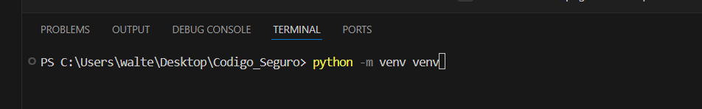

- Activamos el entorno virtual
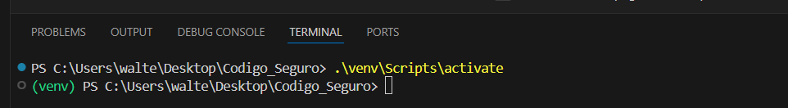

- Instalamos el servidor Flask dentro del entorno virtual
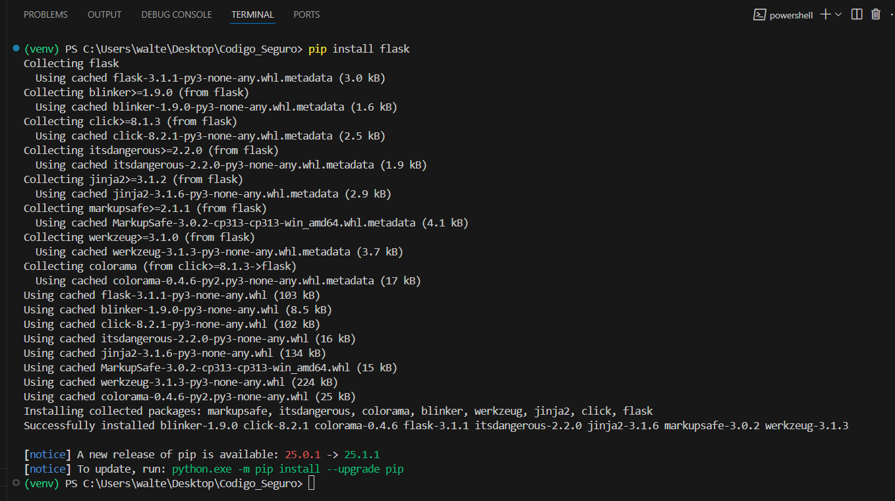

- Si es necesario se actualiza
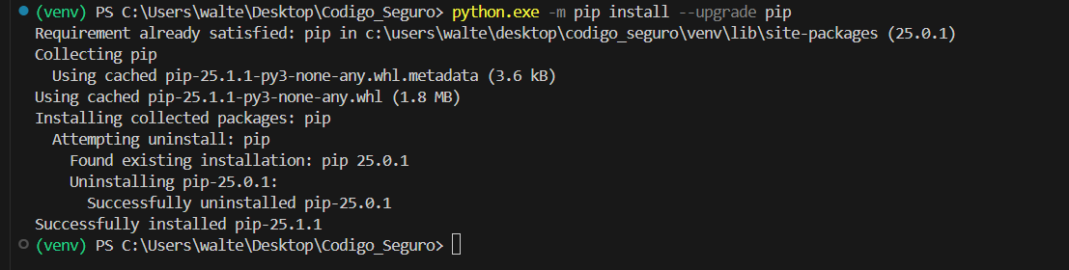

- Creamos una base de datos de prueba.
Crear un archivo database.py para simular una base de datos SQLite

import sqlite3
conn = sqlite3.connect('users.db')
cursor = conn.cursor()
cursor.execute('CREATE TABLE IF NOT EXISTS users (id INTEGER, name TEXT)')
cursor.execute('INSERT INTO users VALUES (1, "Maria")')
cursor.execute('INSERT INTO users VALUES (2, "Bruno")')
cursor.execute('INSERT INTO users VALUES (3, "Alin")')
cursor.execute('INSERT INTO users VALUES (4, "Lucas")')
cursor.execute('INSERT INTO users VALUES (5, "Arturo")')
conn.commit()
conn.close()

- Ejecutamos para crear la base de datos
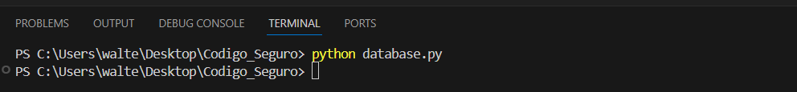

- Implementar código inseguro
Crear un archivo app.py con el siguiente código vulnerable:

from flask import Flask, request, jsonify
import sqlite3
app = Flask(__name__)
@app.route('/users')
def get_users():
user_input = request.args.get('id')
conn = sqlite3.connect('users.db')
cursor = conn.cursor()

# Código vulnerable a SQLi
query = f"SELECT * FROM users WHERE id = {user_input}"
cursor.execute(query)
results = cursor.fetchall()
conn.close()
return jsonify(results)
if __name__ == '__main__':
app.run(debug=True)

- Iniciamos el servidor:
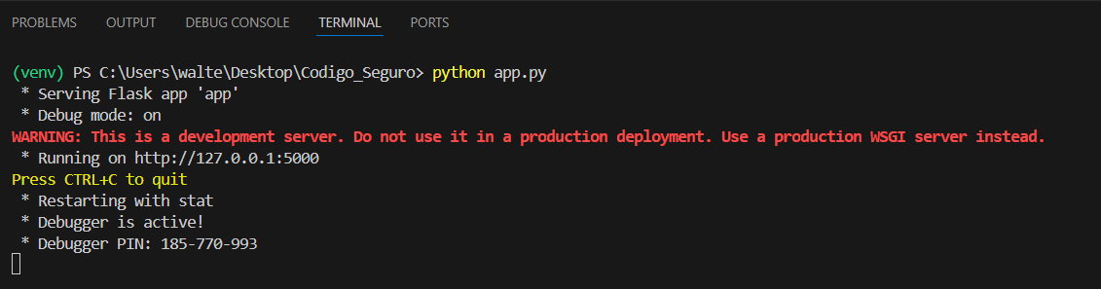

- Demostrar la vulnerabilidad
- Uso legítimo, accedemos desde el navegador a:
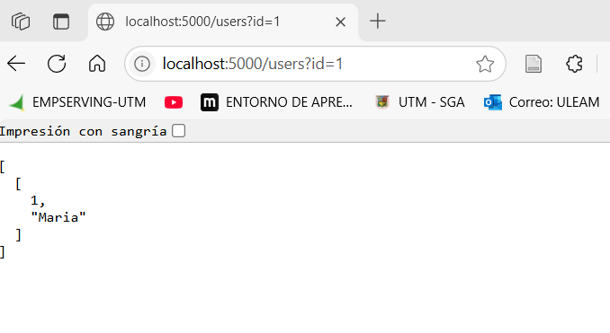
- Ataque de inyección
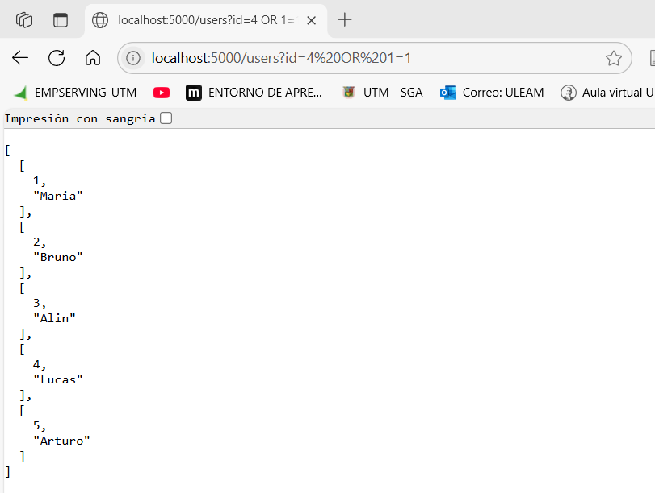
El atacante inyecta OR 1=1 (siempre verdadero), lo que hace que la consulta filtre y muestre todos los usuarios

- Corrección de código
Modificamos el archivo app.py para usar consultas parametrizadas:

# Código seguro SQLi
query = "SELECT * FROM users WHERE id = ?"
cursor.execute(query, (user_input,))

- Prueba post corrección
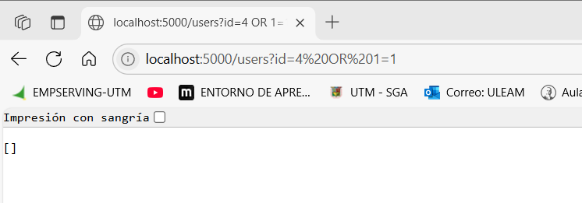
Como resultado no se muestra la información (el ataque falla).

- Herramienta para detectar SQLi
sqlmap, es una herramienta de código abierto para detectar y explotar vulnerabilidades de inyección SQL
utilizamos para nuestro ejemplo:
sqlmap -u "http://localhost:5000/users?id=1" --risk=3 --level=5

El propósito es especificar la URL objeto a analizar en donde se envía el parámetro vulnerable, para este ejemplo es id=1 que es el punto de prueba para inyección SQL.
- --risk=3.- permite técnicas más intrusivas, como ataques basados en OR o UNION, que pueden modificar datos si la aplicación es vulnerable, este nivel podría ejecutar operaciones peligrosas.
- --lebel=5.- realiza pruebas totales, incluyendo cabeceras HTTP, Cookies, parámetros en el cuerpo de solicitudes POST en donde su impacto conlleva a un mayor tiempo de ejecución y tráfico generado.
- Mostrar análisis de resultados.

Caso 2: XSS (Cross-Site Scripting) (Secuencia de comandos entre sitios)
- Crear un archivo HTML básico

<!DOCTYPE html>
<html>
<head>
<title>Práctica de Comentarios</title>
</head>
<body>
<h1>Deja tu comentario</h1>
<input type="text" id="comment" placeholder="Escribe tu comentario">
<button onclick="publicarComentario()">Publicar</button>
<div id="comments-section"></div>
<script>
function publicarComentario() {
const user_comment = document.getElementById("comment").value;
document.getElementById("comments-section").innerHTML = user_comment;
}
</script>
</body>
</html>

- Demostramos la vulnerabilidad XSS
Escribimos en el campo comentario: <script>alert('XSS!');</script>
Hacemos clic en publicar

Ejemplo avanzado de ataque
<img src="x" onerror="alert('¡XSS Funciona!')">
<img src="x" onerror="alert(document.cookie)">

- Solución segura.
Reemplazamos el código vulnerable con:

function publicarComentario() {
const user_comment = document.getElementById("comment").value;
const elementoSeguro = document.createElement("div");
elementoSeguro.textContent = user_comment;
document.getElementById("comments-section").appendChild(elementoSeguro);
}

